Spett.le
PROMA S.R.L.
Viale Carlo III
81020 S.Nicola La Strada (Ce)

Frosinone, 08/05/17

Oggetto: Ispezione termografica quadri elettrici presse, transfert e alimentatori

Con la presente Vi rimettiamo i risultati dell’ispezione termografica effettuata sui quadri elettrici sotto indicati in data 27/04/2017:

- Quadro pressa PR1: Interno quadro ricoperto di una patina oleosa, si consiglia un'accurata pulizia. Nel quadro un'induttanza con una temperatura superficiale di circa 75°C. Inoltre mancano n° 2 ventilatori di aereazione nella parte inferiore delle ante dell'arma dio.
- Quadro transfert PR1: Interno quadro ricoperto di una patina oleosa, si consiglia un'accurata pulizia.
- Quadro alimentatore PR1: nessuna anomalia riscontrata

- Quadro pressa PR2: Interno quadro ricoperto di una patina oleosa, si consiglia un'accurata pulizia. Il quadro presenta solamente una griglia di aereazione per la dissipazione del calore.
- Quadro transfert PR2: Interno quadro ricoperto di una patina oleosa, si consiglia un'accurata pulizia.
- Quadro alimentatore PR2: Interno quadro ricoperto di una patina oleosa, si consiglia un'accurata pulizia. Il quadro presenta solamente due griglie di aereazione per la dissipazione del calore.

- Quadro pressa PR3: Interno quadro ricoperto di una patina oleosa, si consiglia un'accurata pulizia.
- Quadro transfert PR3: Interno quadro ricoperto di una patina oleosa, si consiglia un'accurata pulizia.
- Quadro alimentatore PR3: nessuna anomalia riscontrata

- Quadro pressa PR4: Interno quadro ricoperto di una patina oleosa, si consiglia un'accurata pulizia. Il quadro presenta solamente una griglia di aereazione per la dissipazione del calore.
- Quadro transfert PR4: Interno quadro ricoperto di una patina oleosa, si consiglia un'accurata pulizia.
- Quadro alimentatore PR4: Interno quadro ricoperto di una patina oleosa, si consiglia un'accurata pulizia.

- Quadro pressa PR5: Interno quadro ricoperto di una patina oleosa, si consiglia un'accurata pulizia. Nel quadro sono presenti due trasformatori con una temperatura superficiale di circa 90°C. Il quadro non presenta alcuna aereazione dell'interno.
- Quadro alimentatore PR5: Il quadro non presenta alcuna aereazione dell'interno.

- Quadro pressa PR6: Interno quadro ricoperto di una patina oleosa, si consiglia un'accurata pulizia. Nel quadro sono presenti due trasformatori con una temperatura superficiale di circa 85°C. Il quadro non presenta alcuna aereazione dell'interno.
- Quadro alimentatore PR6: Il quadro non presenta alcuna aereazione dell'interno.

- Quadro pressa PR7: Interno quadro ricoperto di una patina oleosa, si consiglia un'accurata pulizia. Nel quadro sono presenti due trasformatori con una temperatura superficiale di circa 85°C. Il quadro non presenta alcuna aereazione dell'interno.

- Quadro pressa PR8: Interno quadro ricoperto di una patina oleosa, si consiglia un'accurata pulizia. Nel quadro sono presenti due trasformatori con una temperatura superficiale di circa 90°C. Il quadro non presenta alcuna aereazione dell'interno.
- Quadro alimentatore PR8: nessuna anomalia riscontrata

- Quadro pressa PR9: Interno quadro ricoperto di una patina oleosa, si consiglia un'accurata pulizia. I cavi di potenza all'interno del quadro
presentano una temperatura superficiale di circa 65°C.
- Quadro alimentatore PR9: nessuna anomalia riscontrata

- Quadro pressa PR10: Interno quadro ricoperto di una patina oleosa, si consiglia un'accurata pulizia. Nel quadro sono presenti due trasformatori con una temperatura superficiale di circa 80°C. Inoltre i 3
ventilatori presenti risultano non funzionanti.
- Quadro transfert PR10: nessuna anomalia riscontrata.
- Quadro alimentatore PR10: Dei 2 ventilatori presenti, ne funziona solamente uno.

- Quadro pressa PR11: Il quadro presenta solamente una griglia di aereazione per la dis sipazione del calore.
- Quadro transfert PR11: nessuna anomalia riscontrata
- Quadro destacker PR11: nessuna anomalia riscontrata

- Quadro pressa PR12: nessuna anomalia riscontrata
- Quadro transfert PR12: Il quadro non presenta alcuna aereazione dell'interno.
- Quadro alimentatore PR12: nessuna anomalia riscontrata

Strumento utilizzato: termocamera FLIR E6

NB: Si consiglia di effettuare una pulizia con cadenza temporale inferiore ai filtri dei ventilatori e alle batterie dei condizionatori posti sulla passarella.

Alleghiamo le immagini degli unici punti caldi rilevati. Le temperature non superano i valori di guardia e quindi non si richiedono interventi aggiuntivi.

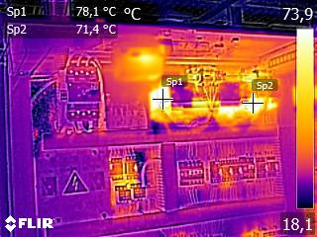

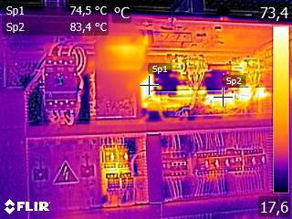

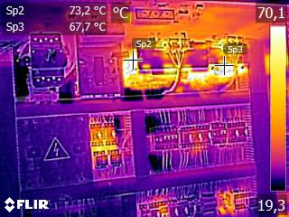

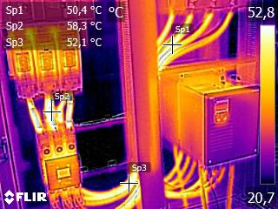

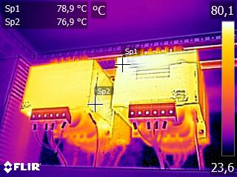

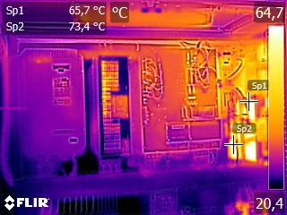

Rimanendo a Vs. disposizione per ogni ulteriore esigenza e necessità, cogliamo l’occasione per porgere distinti Saluti

R.E.M. srl

